№ 4.2. Рыбоводный участок: «Акватория губы Палкина Кандалакшского залива Белого моря».

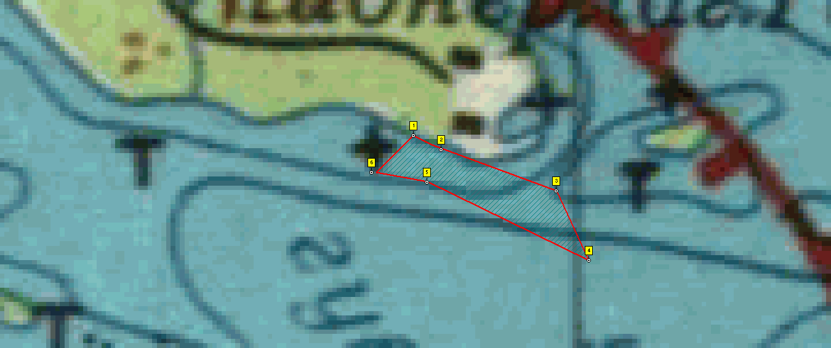

- Условие предоставления участка в пользование (в соответствии со ст. 38 Водного кодекса Российской Федерации от 3 июня 2006 г. № 74-ФЗ)
– совместное водопользование без забора (изъятия) водных ресурсов из водных объектов.
- Площадь участка – 11,0 га.
- Муниципальное образование - Кандалакшский район Мурманской области.
- Система координат: WGS-84.
- Описание границ:
- соединение точек № 1, 2 по береговой линии;
- соединение точек № 2, 3 по акватории водного объекта;
- соединение точек № 3, 4 по акватории водного объекта;
- соединение точек № 4, 5 по акватории водного объекта;
- соединение точек № 5, 6 по акватории водного объекта;
- соединение точек № 6, 1, по акватории водного объекта.

Номер точки | Северная широта | Восточная долгота
1 | 67°04′05,5″ | 32°20′30,2″
2 | 67°04′04,4″ | 32°20′35,8″
3 | 67°03′58,9″ | 32°21′13,9″
4 | 67°03′50,8″ | 32°21′23,9″
5 | 67°04′00″ | 32°20′34,5″
6 | 67°04′01″ | 32°20′19″

